附件2：
在线应聘人员须知

一、考试安排
客户端下载地址：https://www.iguokao.com/client
考试登录账户：见通知邮件或短信
请各位应聘人员正式考试当天提前20分钟登录，并按通知要求做好考试准备。
本次考试开考30分钟后截止登录，考试开始90分钟后允许交卷。
系统模拟测试：考前两天内任意时间，用上述考试客户端和账户登录考试系统后，即可参加系统模拟测试。模拟测试主要是为让应聘人员体验作答系统、测试网络环境、调试电脑/手机监控设备、熟悉考试流程等。
特别说明：应聘人员如未提前登录检测设备，或因电脑硬件、电脑系统环境、网络出现故障等原因影响考试，后果由应聘人员自行承担。
二、考试注意事项

（一）考试设备要求
1.设备要求
（1）请自备带摄像头的电脑1台，笔记本电脑最佳，若台式机无摄像头，需自备外接摄像头；
（2）电脑不要使用大屏手机、平板电脑，如iPad、安卓系统平板等；
（3）手机1部（监控用）；
（4）Windows电脑推荐使用Win7、Win10、Win11操作系统；Mac要求OS 10.14以上版本系统。
2.软件要求
客户端下载地址：https://www.iguokao.com/client
请在电脑端打开该链接，下载安装国考云客户端软件，不要在手机上下载此软件。
客户端软件安装过程中，如果有杀毒软件提示或阻止，请授权允许安装，建议先退出杀毒软件后再进行客户端程序的安装运行。客户端软件启动后会自动扫描检测当前电脑外接设备与应用开启情况，需根据检测结果关闭相关设备和软件等。全部检测通过后，即可进入考试。考试过程中全屏锁定，不能退出，直到考试结束关闭软件即可。
3.网速要求：考试期间网络保持稳定、快速，每位应聘人员带宽需>5M。无线网络速度不稳定的区域，建议连接手机热点上网。

（二）考试监控要求
1.手机监控
本次考试将开启手机视频监控，应聘人员进入考试系统后使用微信扫码进入手机视频监控模式，监控开启后手机页面会显示“监控中”的字样。
请将手机放置于应聘人员座位电脑正侧方（不要放后方或前方），间隔1.5米以上距离，架高手机，俯拍桌面；手机监控画面请包含完整的电脑屏幕、键盘、本人侧脸、上半身，双手处于监控范围内；手机请不要横着摆放，保持桌面整洁，不要有杂物，参考下图：
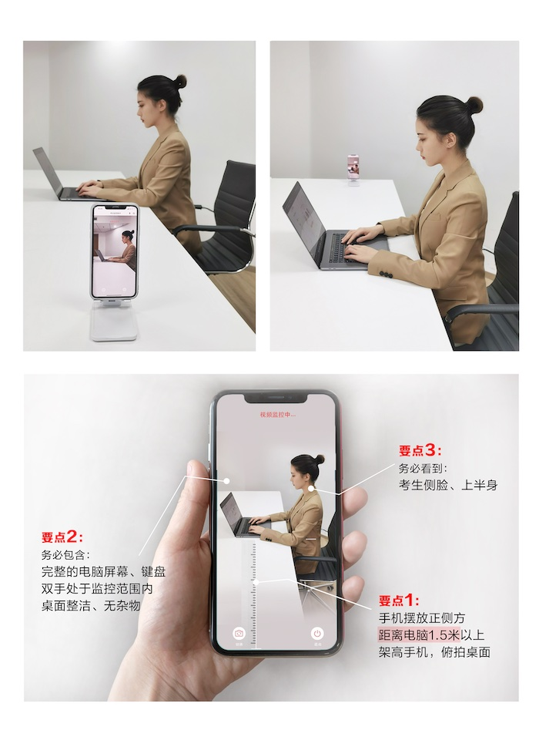
2.电脑视频监控
打开考试客户端软件，进入设备检测页，如果能看到自己的头像画面，则说明电脑摄像头设备正常。如果看不到，请通过切换摄像头、重启电脑等方式尝试解决。
3.电脑桌面监控
打开考试客户端软件，进入设备检测页，共享屏幕检测通过，则说明可以正常使用，如果不通过，请根据弹窗提示，打开电脑共享屏幕录制的权限。正式考试时务必开启共享屏幕。
在正式考试前，您可以随时登录系统检测以上监控设备、体验操作，请确保正式开考后，所有监控设备正常开启，否则会影响您的考试成绩。
（三）考试规则说明
1.请使用考前系统测试时检测正常的考试设备及监控设备，并保障网络顺畅。
2.请按照规定时间登录考试系统进行设备测试，并完成人脸身份验证。
3.考试开始30分钟后无法登录系统，请提前20分钟登录考试系统。
4.开考前，请退出360安全卫士等电脑管理软件，关闭有自动消息弹窗的软件。
5.考试结束后，系统会自动保存作答内容进行统一提交，请应聘人员注意作答时间。
6.如应聘人员因未提前进行设备检测、网络故障或停电导致作答时间减少或无法进行正常作答，将无法获得补考机会，相关后果由应聘人员承担。
7.如果答题过程中因故中断，请重新登录系统，从中断处继续答题即可,不用再作答之前的试题，系统已经自动保存过答案。
三、考试环境要求
1.应聘人员应选择独立、安静、封闭、光线明亮、不受打扰的空间独自参加考试，例如在家、会议室均可，不允许在网吧、咖啡厅、教室等公共场所作答。
2.在考试整个期间，不得佩戴耳机及AI眼镜，耳朵必须可见，不能被头发、帽子或者其他物品所覆盖；脸部不得用口罩、墨镜、帽子或异形眼镜进行遮挡；考试的时候须着装得当，你将会被监考官通过摄像头来进行监控。
3.除空白草稿纸演算笔以外，不可使用其他与考试无关的物品，如:手机等通讯设备、电子设备计算器、书籍、资料、零食、饮品等。
4.登录考试系统之前，做好考前准备工作，如:提前去卫生间、接通电脑充电器、接通手机充电器、调整摄像头角度与环境光线，准备演算用笔、空白草稿纸。
四、联系方式
应聘人员如有问题请及时联系客服人员，或发送邮件至客服邮箱。
技术支持电话：010-86623456 （工作日9:00-18:00）
客服邮箱：Exam@iguokao.com (邮件主题：长春市市属国资系统企业2026年度公开招聘考试+姓名+手机号+问题简述)
线上咨询：按照账号密码登录考试系统点击开始作答练习试题，页面左下角有在线客服按钮，可以直接咨询。

